高一生物第一学期
必修一期末考试试卷
注意：请将答案写在答题卡上。时间：90分钟
一、单项选择题（本大题共25小题，每题2分，共50分）
1、活细胞中含量最多的化合物和主要的能源物质分别是（ ）
A、水和糖类 B、水和蛋白质 C、糖类和脂肪 D、糖类和蛋白质
2．下列核苷酸中，在 DNA 结构中可能具有的是 ()

A． 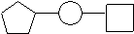 B． 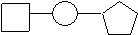
C． 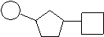 D． 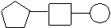
3、组成核酸的碱基、五碳糖、核苷酸各有几种（ )
A. 5，2，8 B 4，4，8 C 4，2，2 D 5，2，2
4、血红蛋白是由574个氨基酸构成的蛋白质，含四条肽链，那么在形成肽链的过程中，其肽键的数目和脱下的水分子数分别是（ ）
A、573和573 B、570和570 C、572和572 D、571和571
5、核酸在细胞里的分布情况下列那项最合适（ ）
A、DNA全部分布在细胞核中、RNA全部在细胞质中 B、 DNA和RNA全部都分布在细胞核中
C、 DNA主要分布在细胞膜中、RNA分布在细胞质中
D、DNA主要分布在细胞核中RNA主要分布在细胞质中
6．细胞内含量最多的有机化合物是( )
A．糖类 B．核酸 C．脂类 D．蛋白质
7．下列四组生物中，都属于真核生物的一组是( )
A．病毒和柳树 B．细菌和草履虫 C．蓝藻和酵母菌 D．青蛙和酵母菌
8、下列4种生物中，哪一种生物的细胞结构与其它3种生物的细胞结构有明显区别 （ ）
A．酵母菌 B．乳酸菌 C．青霉 D．蘑菇
9、下列对核酸的叙述不正确的是（ ）
A、各种生物体中都有核酸存在 B、核酸只存在于细胞核中
C、 核酸的基本组成单位是核苷酸 D、核苷酸由含氮碱基、五碳糖和磷酸组成
10．研究人员对分别取自4种不同生物的部分细胞（甲、乙、丙、丁）进行分析、观察等实验，获得的结果如下表（表中“√”表示“有”，“×”表示“无”）。
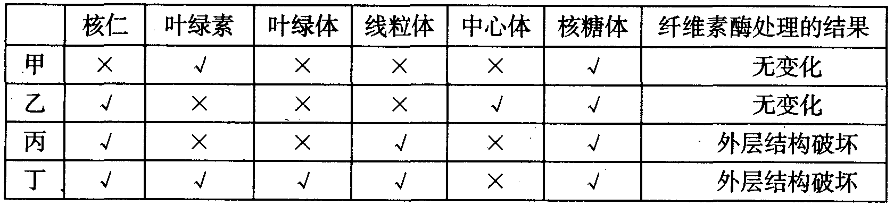
上述甲、乙、丙、丁4种细胞所代表的生物最可能 （ ）
①衣藻 ②硝化细菌 ③乳酸菌 ④光合细菌 ⑤蛔虫 ⑥水稻
A．②⑤⑥① B．①⑤④⑥ C．①④⑤⑥ D．④⑤⑥①
11、下列对组成生物体的化学元素的叙述，错误的是（ ）
A、组成生物体的化学元素常见的有20多种
B、组成生物体的化学元素种类是大体相同的
C、在不同的生物体中，各种元素的含量相差很大
D、组成生物体的化学元素是完全一样的
12、、DNA分子完全水解后得到的化学物质是（ ）
A、核苷酸、五碳糖、碱基 B、核苷酸、磷酸、碱基
C、脱氧核糖、磷酸、碱基 D、核糖、磷酸、碱基
13.细胞分化的实质是（ ）

A.基因组的改变 B.基因选择性表达
C.原癌基因的突变 D.细胞亚显微结构的变化
14、下列能与斐林试剂反应生成砖红色沉淀的是（ ）
①葡萄糖 ②果糖 ③蔗糖 ④纤维素 ⑤淀粉 ⑥蛋白质
A、①② B、②③④ C、①⑤⑥ D、①②④
15、所有的原核细胞都具有 （ ）
A．核糖体和线粒体 B．细胞壁和叶绿体 C．内质网和中心体 D．细胞膜和核糖体
16．下列跨膜运输的生理活动中，属于主动运输的是 ( )
A．酒精进入胃黏膜细胞 B．二氧化碳由静脉血进人肺泡内
C．原尿中的葡萄糖进入肾小管上皮细胞 D．水分子出入细胞
17、使用高倍显微镜观察装片的程序是（ ）
①转动转换器把低倍物镜移走，换上高倍物镜 ②在低倍镜下找到目标 ③将目标移至视野中央 ④调细准焦螺旋和反光镜，直至视野适宜、物象清晰为止
A、②③④① B、②③①④ C、②④①③ D、③④②①
18、鸡蛋煮熟后，蛋白质变性失活，这是由于高温破坏了蛋白质的（ ）
A．肽键 B．肽链 C．空间结构 D．氨基酸
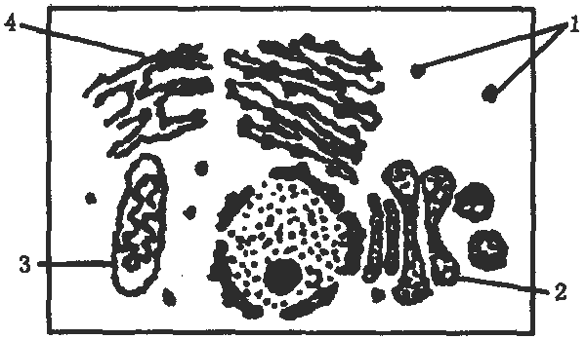
19．下列细胞器在其生命活动过程中均可产生水的是（ ）
①核糖体②叶绿体③中心体④线粒体
A．①②④ B．④
C．②④ D．③④
20．大约占原生质总量97%的元素主要是 （ ）
A．C、H、O、N、P、S B．C、H、O、N、P、K
C．C、H、O、N、Cu、Mg D．N、P、S、K、Ca、Mg
21．沙漠里生长的植物细胞中，下列物质中含量最多的成分是 （ ）
A．蛋白质 B．脂肪 C．核酸 D．水
22.在有氧呼吸过程中，产生[H]和ATP最多的阶段分别是 （ ）
A.第一阶段和第二阶段 B.第一阶段和第三阶段
C.第二阶段和第三阶段 D.第三阶段和第三阶段
23、在下列物质中，有的属于构成蛋白质的氨基酸，有的不是。其中是构成蛋白质的氨基酸是（ ）
①NH₂—CH₂—CH₂OH ②NH₂—CH₂—COOH
③NH₂—CH—CH₂—COOH
|
COOH
④NH₂—CH—CH₂—COOH
|
NH₂
⑤NH₂—CH—（CH₂）₄—NH₂
|
COOH

A．①②③ B．②④ C．①②③⑤ D．②③⑤
24．由DNA分子蕴藏的信息所支配合成的RNA在完全水解后，得到化学物质是 （ ）
A．氨基酸、葡萄糖、碱基 B．氨基酸、核苷酸、葡萄糖
C．核糖、碱基、磷酸 D．脱氧核糖、碱基、磷酸
25、C、H、N三种元素在组成人体的化学成分中，质量分数占73%左右，而这三种元素在组成岩石圈的化学成分中，质量分数不到1%，这个事实说明 （ ）
A．生物界与非生物界具有统一性 B．生物界与非生物界具有差异性
C．这三种元素是组成人体的主要元素 D．生物界与非物物界的组成元素是完全
二.判断题.（每题1分）

1.原核生物中既有自养生物，又有异养生物。（）
2.核酸是一切生物的遗传物质，仅存在于细胞核。（）
3.脂质中的胆固醇是对生物体有害的物质。（）
4.染色质和染色体是不同物质在同一时期细胞中的两种形态。（）
5.所有细胞都能进行有丝分裂。
6.所有的细胞都具有相同的细胞膜结构，即由磷脂分子构成的基本支架，“嵌入”支架或“漂浮” （）在支架两则的蛋白质的种类和数量相同。（）
三 填空题（除特殊说明的外每空一分，共44分）
1．（8分）下图A、B为某动物细胞分裂的细胞周期及其分裂期的示意图。请据图回答：
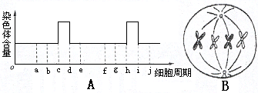
（1）图A可以表示一个完整的细胞周期的是____________。
（2）图B中的时期相当于图A中的____________段，图B细胞中有染色体__________个、
染色单体______ 个和DNA分子________ _个。
（3）人的体细胞一般能连续分裂___ _ _次，但癌细胞可以________________，所以容
易形成肿瘤症状。
（4）人的寿命主要是由细胞的 （分裂次数，细胞寿命，两者共同）决定。
2、（5分）蛋白质是一切生命活动的主要 。
（1）每种蛋白质都一定含有元素是 。
（2）构成蛋白质的主要氨基酸约有 种。
（3）两个氨基酸分子相互作用的化学反应叫做 ，其产物是 和 。下图是其中的一种产物的结构式，请补充完整。（2分）
R’ R”

NH₂----C---- ----C----COOH

H H
（4）蛋白质分子结构多种多样，在细胞里的功能也是多种多样的写出蛋白质其中的两种功能
。
3．（每空1分，共10分。）分析下列图表完成有关问题：

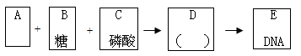
（1）图中A是 ，B是 ，D是 。如果把DNA换成RNA，则A是 ，B是 ，D是
（2）当E为DNA时，A有a、b、c、d四种类型；当E为RNA时，A有a、b、c、e四种类型。那么，组成核酸的基本单位有 种。
（3）真核细胞中DNA分布在 、 和 。
4. （每空1分，共11分） 下图为物质出入细胞的3种方式示意图，请据图回答([ ]内填序号)：
(1)物质利用载体蛋白出入细胞的运输方式是图[ ]和[ ]。
(2) 可能代表氧气转运方式的是图中[ ] ；碘进入人体甲状腺滤泡上皮细胞的过程是图中[ ] ；葡萄糖进入红细胞的过程是图中[ ] 。
(3)甲、乙两种运输方式合称为 。
(4)与细胞表面识别有密切关系的结构是
（5）从细胞膜的功能特性看，它是 膜。

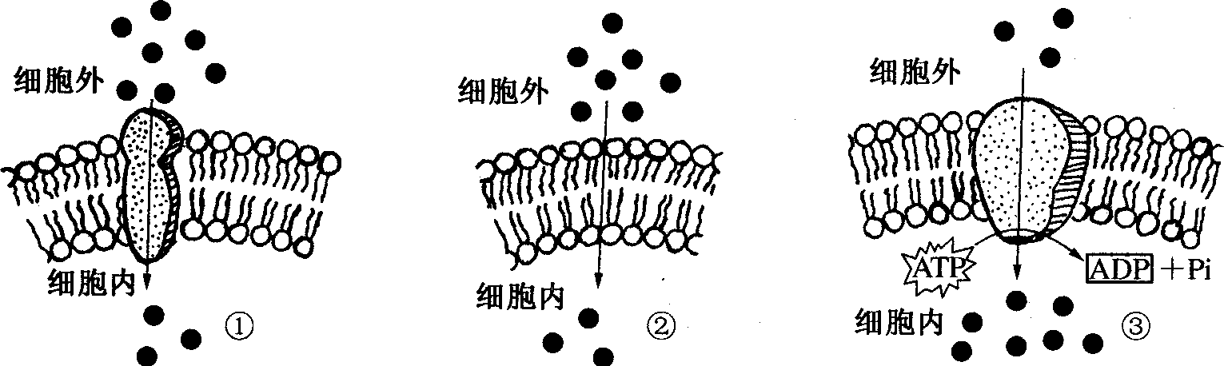

5．（每空1分，共9分。）右图是动物某分泌细胞。向细胞内注射用放射性同位素³H标记的氨基酸，一段时间后，在细胞外检测到含有放射性的分泌蛋白质。请回答下列问题([ ]内填序号)：
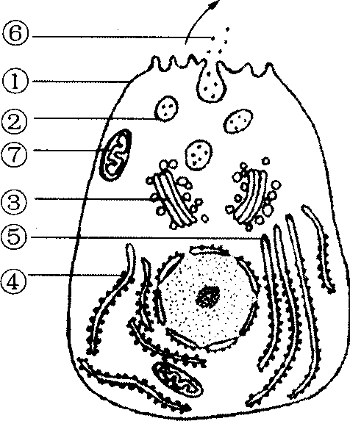
(1)请举例写出一种分泌蛋白质：
(2)图中的①是
(3)⑥的分泌蛋白质首先是由 [ ] 合成的。

(5)分泌蛋白的合成、运输和分泌过程中，需要的能量主要是由
[ ] 提供的。

6.（6分）右图所示有关ADP转化成ATP时所需能量的主要来源示意图，据图回答下列问题：
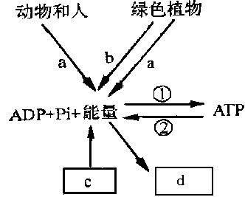
（1）1分子ATP中含有 个高能磷酸键。
（2）图中的a、b分别代表 。
（3）C主要是指 能，d指 能。
（4）进行①反应时能量c用于 ，进行②反应时能量d用于 ，由此可见能量是不可逆，物质是可逆的。

高一生物第一学期
必修一期中考试答案
选择题
1 | 2 | 3 | 4 | 5 | 6 | 7 | 8 | 9 | 10 | 11 | 12 | 13 | 14 | 15
D | C | A | B | D | D | D | B | B | A | A | C | B | A | D
16 | 17 | 18 | 19 | 20 | 21 | 22 | 23 | 24 | 25
A | B | C | A | A | D | C | C | C | B

判断题
（1）√（2）×（3）×（4）×（5）×（6）×
填空题
1、（8分，每空1分）（1）e～j（o～e）（2）b～c或g～h 4 8 大于8（有少量的DNA存在与细胞质中）（3）50～60次 连续分裂，无限增殖 两者共同
2、承担着 1）C、H、O、N 2）20种 3）脱水缩合 二肽 水 4）运输和催化
3、1） 含氮碱基 ，脱氧核糖，脱氧核糖核苷酸 ，含氮碱基，核糖，核糖核苷酸
3）2）2种 3）细胞核，线粒体，叶绿体
4、1）① ③

- ②自由扩散 ③ 主动运输 ① 协助扩散
(3) 被动运输(4)糖蛋白
(5)选择透过性

5、(1)消化酶 抗体 胰岛素(或生长激素) (2)细胞膜 高尔基体 内质网 (3)④ 核糖体 (4)囊泡 (5) ⑦ 线粒体

6、（6分，每空1分）（1）2 （2）呼吸作用和光合作用
（3）化学能和其他形式的能 化学（4）合成ATP 各项生命活动

